附件1 ：

涉税专业服务机构（人员）基本信息采集

1.功能概述
已经采集了涉税专业服务机构信息的用户，使用本功能进行涉及到涉税专业服务机构（人员）基本信息采集。

2.操作步骤
- 进入方式：1）【我要报税】-【涉税专业服务机构管理】-【涉税专业服务机构管理】-【涉税专业服务机构（人员）基本信息采集】，点击“涉税专业服务机构（人员）基本信息采集”进入界面。2）在搜索栏输入关键字，进行模糊查询。
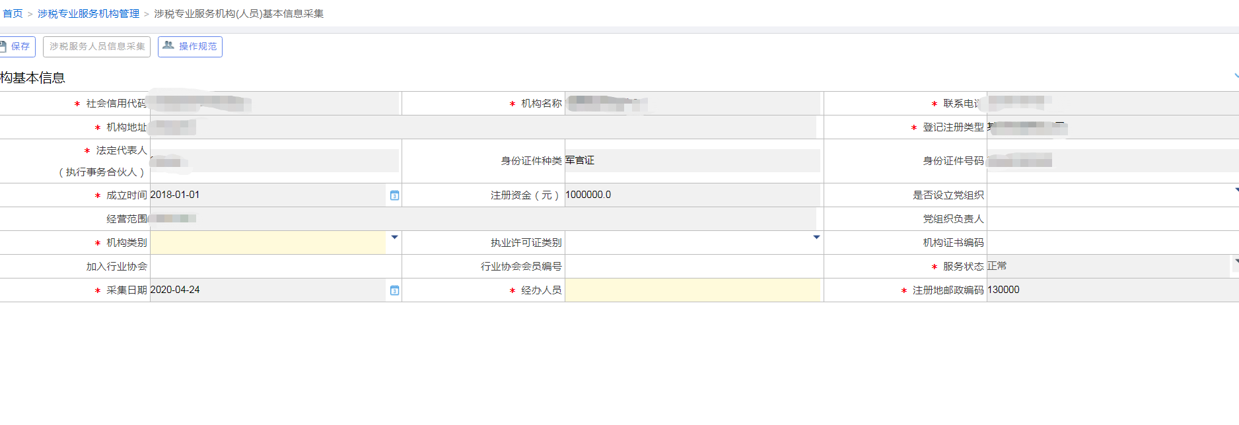
- 填写页面数据必录项以及相应信息后，确认无误，点击【保存】，提示保存成功。
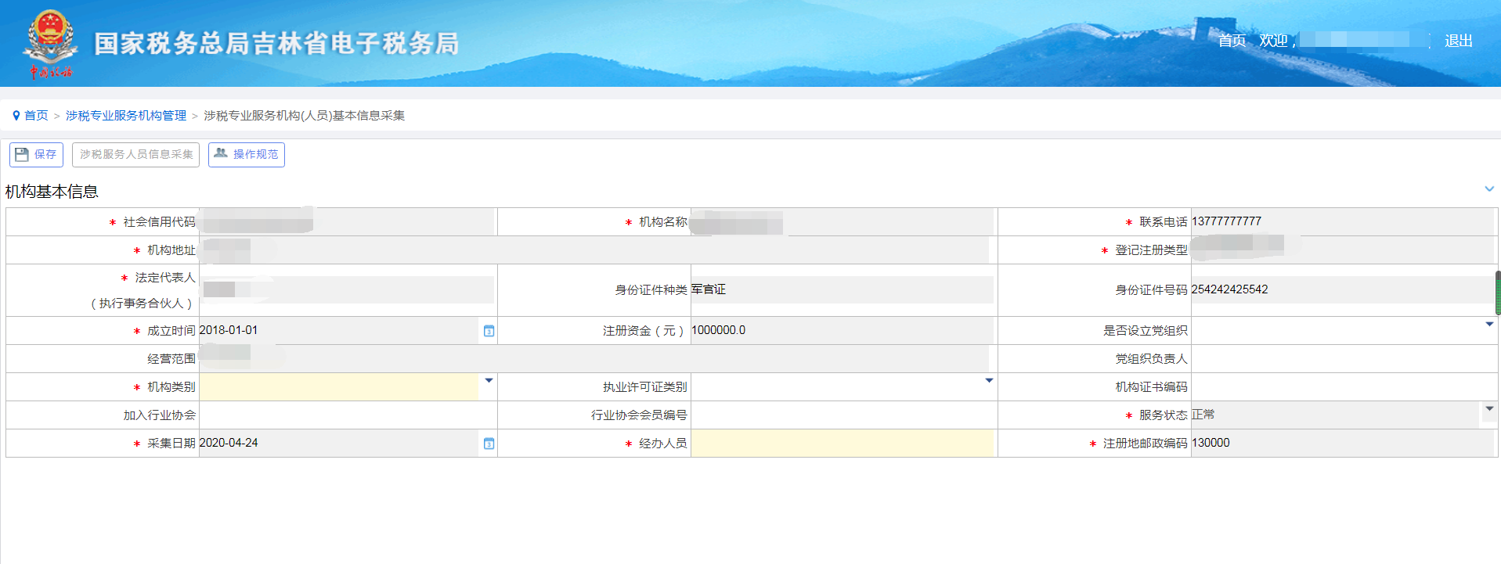
- 点击涉税服务人员采集，填写页面数据必录项以及相应信息后，确认无误，点击【保存】，提示保存成功。
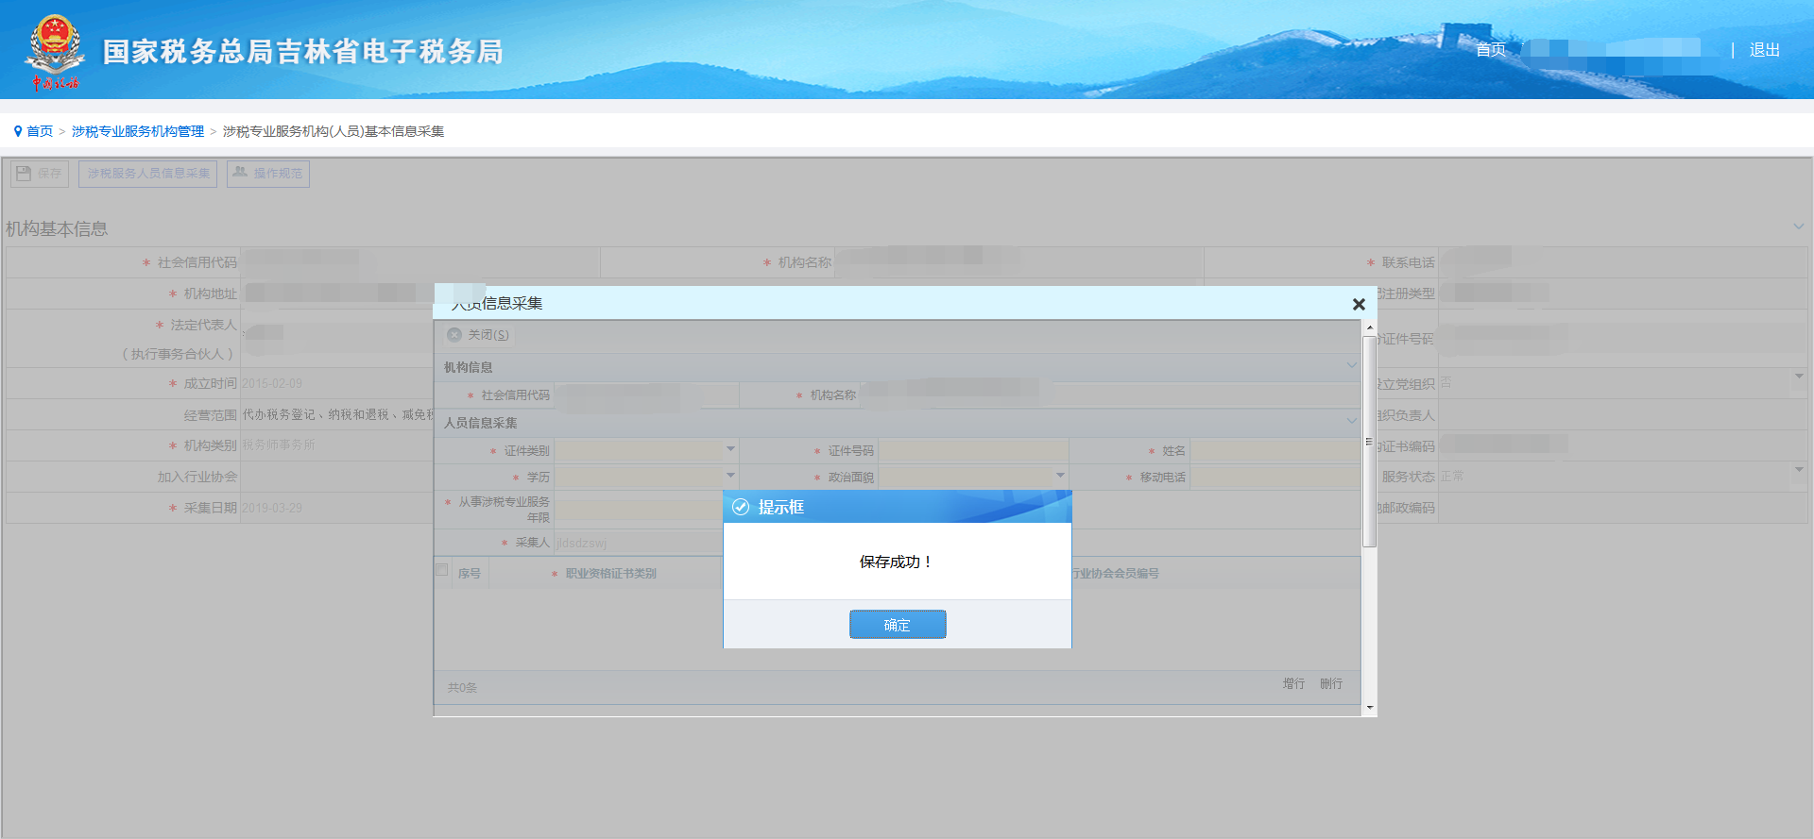

涉税专业服务机构（人员）基本信息变更

1.1功能概述
已经采集了涉税专业服务机构信息的用户，使用本功能进行涉及到涉税专业服务机构（人员）基本信息变更。

1.2操作步骤
1、进入方式：1）【我要报税】-【涉税专业服务机构管理】-【涉税专业服务机构管理】-【涉税专业服务机构（人员）基本信息变更】，点击“涉税专业服务机构（人员）基本信息变更”进入界面。2）在搜索栏输入关键字，进行模糊查询。
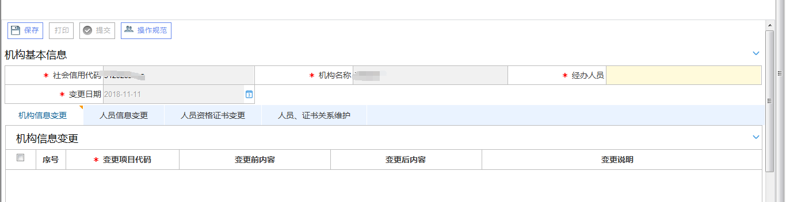
2、可切换“机构信息变更”“人员信息变更”“人员资格证书变更”“人员、证书关系维护”选项卡，点击【增行】，修改对应选项卡里的需变更信息内容。
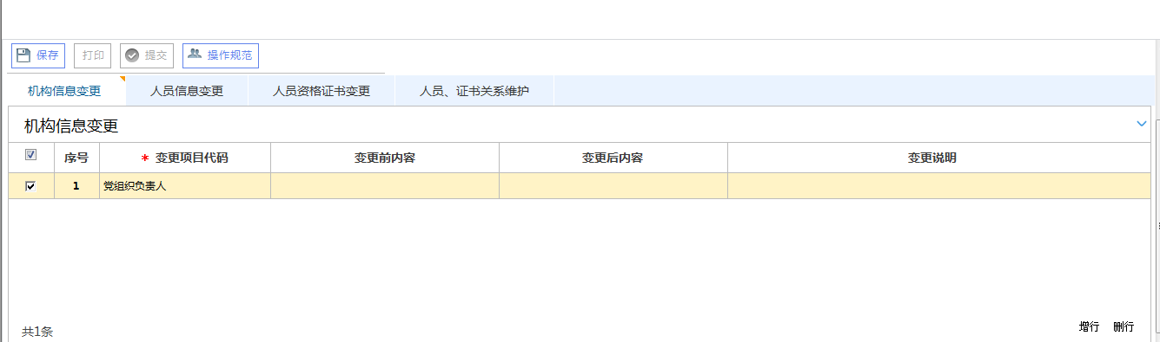
3、填写页面数据必录项以及相应信息后，确认无误，点击【保存】，提示保存成功。
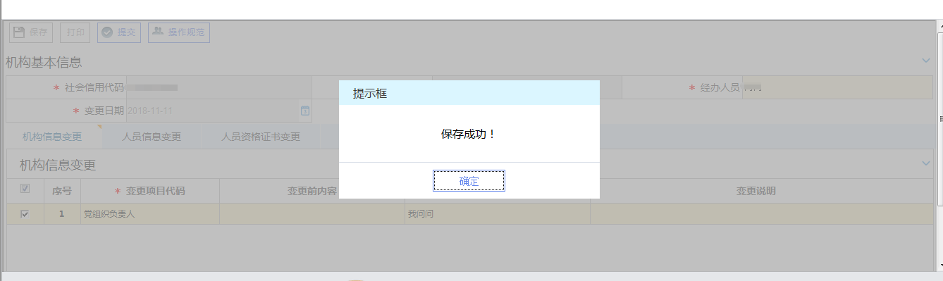
4、点击【提交】，系统将提示提交成功，该申请提交到税务机关系统中，涉税专业服务机构（人员）基本信息的变更操作全部完成。
